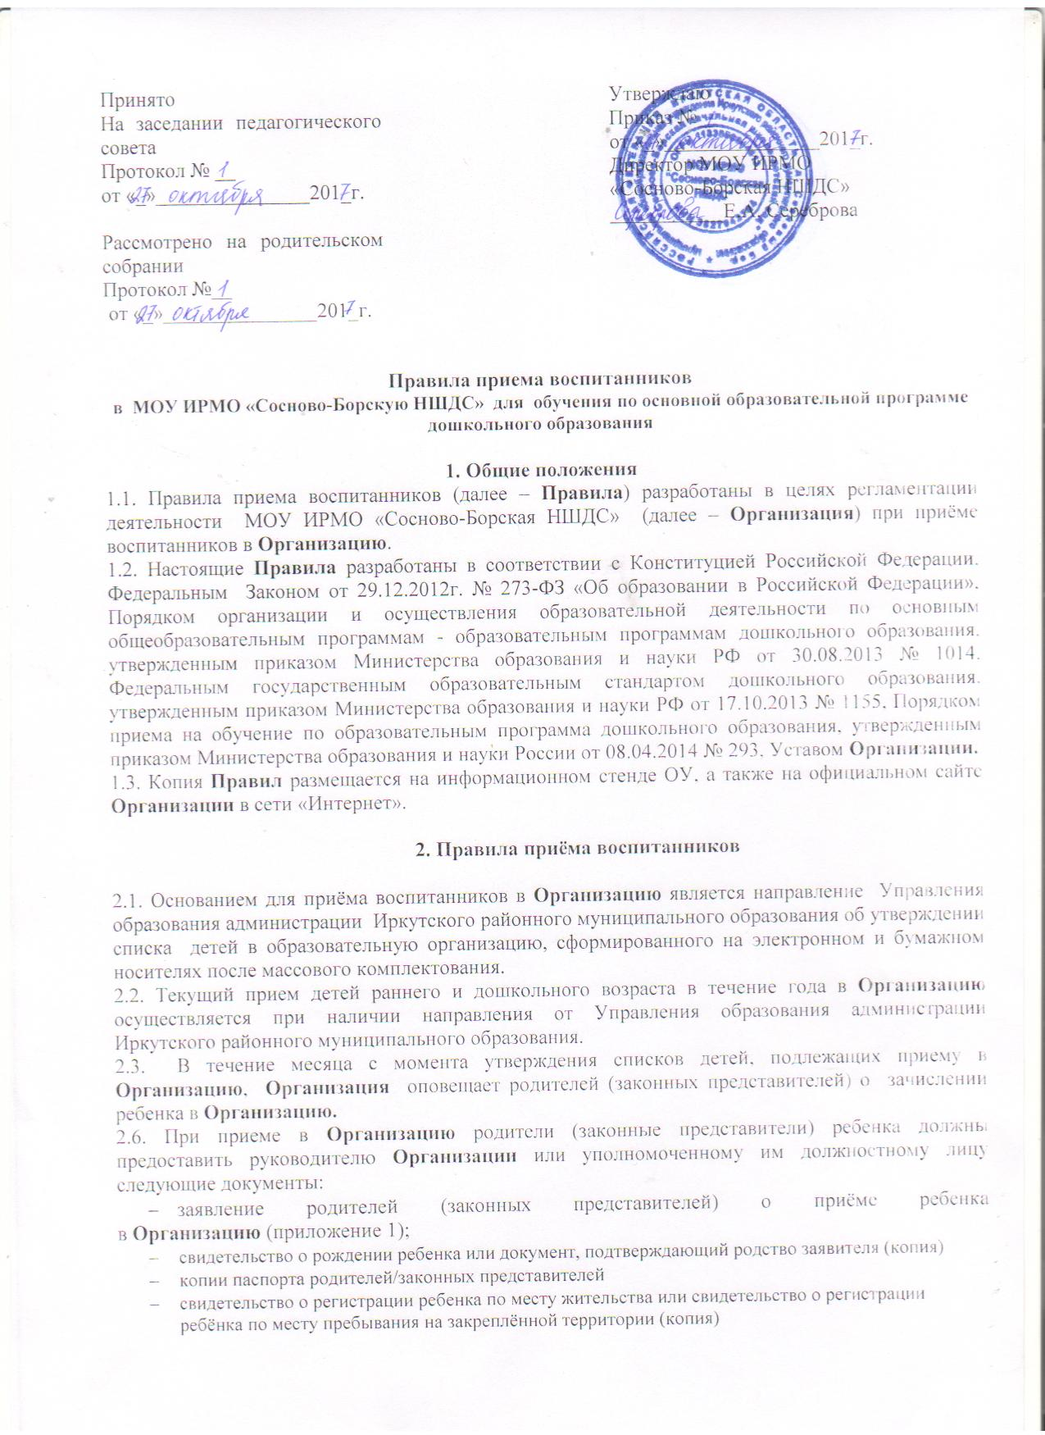

Принято  На заседании педагогического совета  Протокол № __  от «_»_______________201_г.  Рассмотрено на родительском собрании  Протокол №__ |  | Утверждаю  Приказ №__  от «_»_______________201_г.  Директор МОУ ИРМО  «Сосново-Борская НШДС»  ___________Е.А. Сереброва
от «_»_______________201_г.

Правила приема воспитанников
в МОУ ИРМО «Сосново-Борскую НШДС» для обучения по основной образовательной программе дошкольного образования

1. Общие положения
1.1. Правила приема воспитанников (далее – Правила) разработаны в целях регламентации деятельности МОУ ИРМО «Сосново-Борская НШДС» (далее – Организация) при приёме воспитанников в Организацию.
1.2. Настоящие Правила разработаны в соответствии с Конституцией Российской Федерации, Федеральным Законом от 29.12.2012г. № 273-ФЗ «Об образовании в Российской Федерации», Порядком организации и осуществления образовательной деятельности по основным общеобразовательным программам - образовательным программам дошкольного образования, утвержденным приказом Министерства образования и науки РФ от 30.08.2013 № 1014, Федеральным государственным образовательным стандартом дошкольного образования, утвержденным приказом Министерства образования и науки РФ от 17.10.2013 № 1155, Порядком приема на обучение по образовательным программа дошкольного образования, утвержденным приказом Министерства образования и науки России от 08.04.2014 № 293, Уставом Организации.
1.3. Копия Правил размещается на информационном стенде ОУ, а также на официальном сайте Организации в сети «Интернет».

2. Правила приёма воспитанников

2.1. Основанием для приёма воспитанников в Организацию является направление Управления образования администрации Иркутского районного муниципального образования об утверждении списка детей в образовательную организацию, сформированного на электронном и бумажном носителях после массового комплектования.
2.2. Текущий прием детей раннего и дошкольного возраста в течение года в Организацию осуществляется при наличии направления от Управления образования администрации Иркутского районного муниципального образования.
2.3. В течение месяца с момента утверждения списков детей, подлежащих приему в Организацию, Организация оповещает родителей (законных представителей) о зачислении ребенка в Организацию.
2.6. При приеме в Организацию родители (законные представители) ребенка должны предоставить руководителю Организации или уполномоченному им должностному лицу следующие документы:
- заявление родителей (законных представителей) о приёме ребенка
в Организацию (приложение 1);
- свидетельство о рождении ребенка или документ, подтверждающий родство заявителя (копия)
- копии паспорта родителей/законных представителей
- свидетельство о регистрации ребенка по месту жительства или свидетельство о регистрации ребёнка по месту пребывания на закреплённой территории (копия)
- медицинское заключение, медицинскую карту воспитанника (ф. 026/у-2000 «Медицинская карта ребенка для образовательных учреждений», утвержденная приказом Минздрава России от 03.07.2000 № 241). Медицинская карта предназначена для полного и объективного наблюдения за состоянием воспитанника, в ней отображаются все лечебные и профилактические мероприятия, проводимые в период посещения воспитанником Учреждения;
2.9.Дополнительно при подаче документов может быть:
- письменное согласие (несогласие) о размещении информации о ребенке и его фотографии на официальном сайте Организации в сети «Интернет» (приложение 2);
- для осуществления психолого-медико-педагогического сопровождения воспитанника родители (законные представители) дают письменное согласие (не согласие) на психолого-педагогическое обследование развития воспитанника (приложение 3.
2.11. При приеме воспитанника в Организацию родители (законные представители) в обязательном порядке знакомятся с Уставом, лицензией на осуществление образовательной деятельности, образовательными программами, другими документами, регламентирующими организацию и осуществление процесса деятельности, правами и обязанностями воспитанника. Факт ознакомления родителей (законных представителей) ребенка
с вышеперечисленными документами фиксируется в заявлении о приеме.
2.12. Сведения о ребёнке и его родителях (законных представителях) заносятся в Алфавитную книгу движения воспитанников, где указывается фамилия, имя, отчество ребенка, его дата рождения, адрес, дата и место прибытия, фамилия имя отчество матери и отца, их место работы, занимаемая должность, контактные телефоны.

Приложение 1
Директору МОУ ИРМО
«Сосново-Борская НШДС»
Серебровой Е.А.
____________________________________________________________

Заявление
Прошу зачислить моего ребенка
_______________________________________________________________________________________________
(ф.и.о. дата рождения)
место рождения:______________________________________________________________________________________проживающего по адресу:
______________________________________________________________________________________________________________________________________________________________________________________________
в МОУ ИРМО «Сосново-Борская НШДС» на обучение по основной образовательной программе дошкольного образования

С Уставом, лицензией на осуществление образовательной деятельности, ООП ДО, с правилами обработки персональных данных и другими документами, регламентирующими организацию и осуществление образовательной деятельности, права и обязанности обучающихся ознакомлен(а). подпись__________________________________________________________________________________
Согласен (согласна) на обработку моих персональных данных и персональных данных ребёнка в порядке установленном законодательством Российской Федераций
«____»_________201__г. подпись_______________________________________

Предоставляю следующую информацию о законных представителях (родителях/лицах, их заменяющих) обучающегося для организации взаимодействия со школой:
Законный представитель (кем приходится)_______________________________________________________ ______
Фамилия______________________________________________________________________________________________
Имя__________________________________________________________________________________________________
Отчество______________________________________________________________________________________________
Образование__________________________________________________________________________________________
Телефон мобильный____________________________________________________________________________________
email_________________________________________________________________________________________________
Место работы_________________________________________________________________________________________
Занимаемая должность_________________________________________________________________________________
Законный представитель(кем приходится)_____________________________________________________________
Фамилия_____________________________________________________________________________________________
Имя_________________________________________________________________________________________________
Отчество______________________________________________________________________________________________
Образование___________________________________________________________________________________________
Телефон мобильный___________________________________________________________________________________
e-mail________________________________________________________________________________________________
Место работы_________________________________________________________________________________________
Занимаемая должность_________________________________________________________________________________

Прилагаю следующие документы:
Свидетельство о рождении ребенка или документ, подтверждающий родство заявителя (копия)
Копии паспорта родителей/законных представителей
Свидетельство о регистрации ребенка по месту жительства или свидетельство о регистрации ребёнка по месту пребывания на закреплённой территории (копия)
_______________ ____________ __________________
(дата) (подпись) (расшифровка)

Приложение 2

Директору МОУ ИРМО «Сосново-Борская НШДС» Серебровой Е.А.

от____________________________________________
(фамилия, инициалы родителя (законного представителя)
проживающего ___ по адресу:____________________
индекс
______________________________________________
______________________________________________
телефон_______________________________________

Заявление
о согласии (не согласии) на размещение информации о ребенке на официальном сайте Организации в сети «Интернет»

Я,___________________________________________________________________________________
(фамилия, имя отчество)
проживающ____ по адресу: ____________________________________________________________________
____________________________________________________________________________________________,
(адрес места жительства)
паспорт _______________________________, выдан _______ ______________________________ г.

_____________________________________________________________________________________
(кем выдан)
_____________________________________________________________________________________
(номер, серия)
в соответствии с Законом «Об образовании в РФ», Федеральным законом «О персональных данных», «Правилами размещения на официальном сайте образовательной организации в информационно-телекоммуникационной сети «Интернет» и обновления информации об образовательной организации от 10.07.2013г.№ 582, своей волей выражаю МОУ ИРМО «Сосново-Борская НШДС» зарегистрированному по адресу: 66452 Иркутская область, Иркутский район, д.Сосновый Бор, ул.Ленина д.1 свое согласие, не согласие (ненужное зачеркнуть) на размещение информации о ребенке (ФИО ребенка)____________________________________________________ дата рождения «___» _____ 20___г. и его фотографии на официальном сайте Организации в сети «Интернет», а именно: фотографии ребенка в различных видах образовательной деятельности и формах организации детской деятельности (индивидуальной, подгрупповой или фронтальной), видеоматериалы различных мероприятий с участием ребенка, фотографии детских работ с указанием фамилии, имя, возраста ребенка.

Соглашение вступает в силу со дня подписания и действует до момента прекращения действия договора с МОУ ИРМО «Сосново-Борская НШДС» №__________ от «____» ____________ 20___г.

Согласие может быть отозвано мною в любое время на основании моего письменного заявления.
_______________________________ ________________
(собственноручная подпись) (дата подписи)

Приложение 3
СОГЛАСИЕ
родителей (законных представителей) на психолого-педагогическое обследование развития воспитанника (обучающегося), посещающего МОУ ИРМО «Сосново-Борская НШДС»

Настоящий документ составлен в соответствии с законодательством РФ (Конституцией РФ, Законом об образовании в РФ, Федеральным законом РФ о правах ребенка, ФГОС ДО).

Я,___________________________________________________________________________________
(ФИО родителя, законного представителя)
даю согласие на проведение психолого-педагогического обследования развития моего ребенка _____________________________________________________________________________________
(ФИО ребенка)
с целью выявления и изучения индивидуально-психологических особенностей; оценку индивидуального развития ребенка (в рамках педагогической обследования, связанной с оценкой эффективности педагогических действий и лежащей в основе их дальнейшего планирования).
Результаты психолого-педагогического обследования могут использоваться для индивидуализации образования (в том числе поддержки ребенка, построения его образовательной траектории или профессиональной коррекции особенностей его развития), оптимизации работы с группой детей.

Информация о результатах психологического обследования ребенка не предоставляется третьим лицам кроме случаев, оговоренных Законодательством РФ (конфиденциальность может быть нарушена в следующих ситуациях: если ребенок сообщит о жестоком обращении с ним, о намерении нанести вред себе или другим лицам, если материалы будут затребованы правоохранительными органами).

Педагог-психолог обязуется предоставлять информацию о результатах психологического обследования ребенка при личном обращении родителей (законных представителей).
Данный документ действует с момента подписания на период посещения воспитанником МОУ ИРМО «Сосново-Борская НШДС»

_____________ _________________ ________________________________________
(дата) (подпись) ФИО родителя (законного представителя)

